TP n°9 AGREGATION 2004,

option CALCUL SCIENTIFIQUE et SYMBOLIQUE :

MODELISATION AVEC SCILAB ET MAPLE

Leçon associée :
Application de la transformation ou des séries de Fourier - par exemple aux équations aux dérivées partielles
Texte fourni :
extraits de ‘Eléments de théorie du signal: les signaux déterministes’ par JP Delmas chez Ellipses
Thème associé :
Télécommunications

Propositions de développement :

- Partie 1 (principe d’incertitude) : calculer les durées utiles T_{u} et les bandes utiles B_{u} de signaux simples (rectangulaire, gaussien, triangulaire, exponentiel) et vérifier pour chacun d’eux le principe d’incertitude (B_{u} T_{u} >4/π)

- Partie 2 (transformée de Fourier discrète) : vérifier les conditions sur la fréquence d’échantillonnage (f_{e} > B_{u}) et sur la taille de l’échantillon (N > T_{u} f_{e}) du signal temporel permettant d’obtenir une bonne approximation de sa transformée de Fourier. On pourra utiliser l’instruction fft dans Scilab (ou Maple) et aboutir à des figures du type :

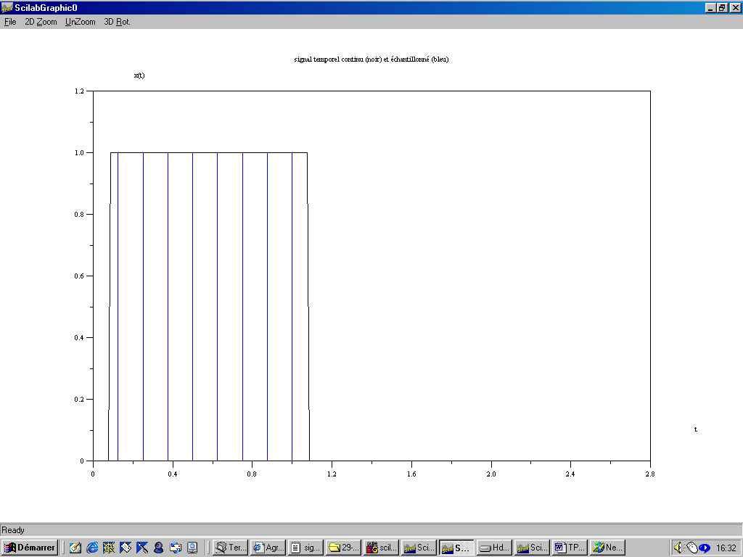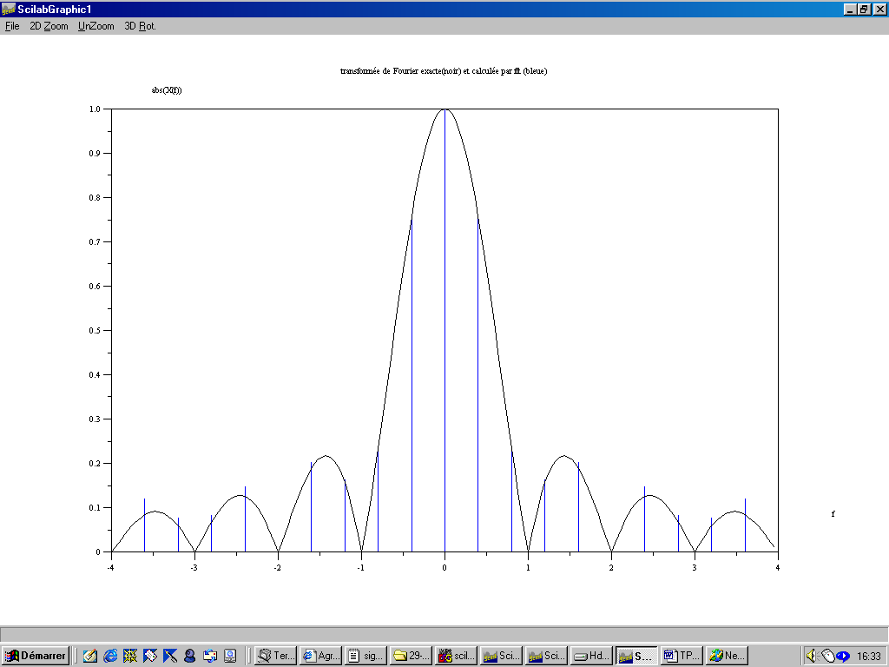
Fig 1 : signal temporel continu Fig 2 : transformée de Fourier exacte (noir) et échantillonné (bleu) (noire) et calculée par fft (bleue)

Exercice :

Démontrer la relation encadrée en haut de la dernière page de la partie 2.

